Hướng dẫn cài minikube:
Tải minikube minikube start | minikube
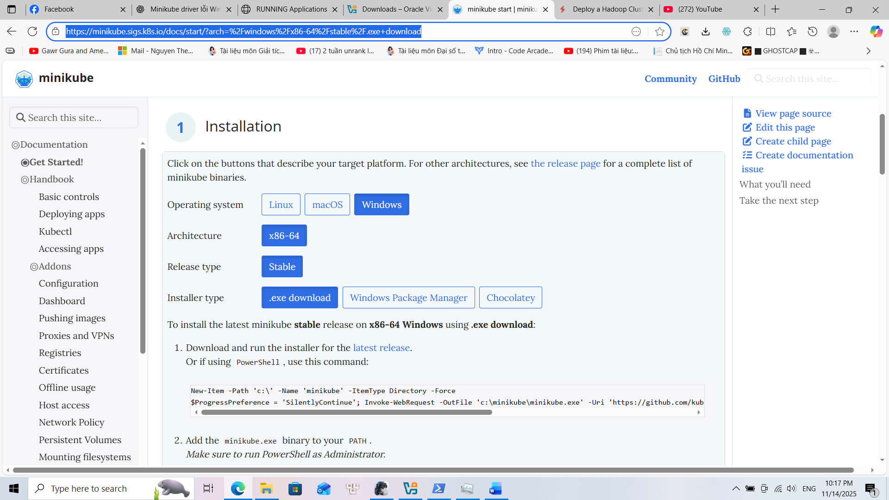
Sau đó cài như bình thường
Tải Vitural Box Downloads – Oracle VirtualBox rồi cài.
Vào Power Shell , lệnh minikube start --driver=virtualbox
Sau khi xong, minikube kubectl -- get nodes để kiểm tra
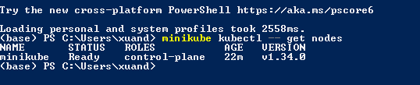
2. Cài Hadoop
Kiểm tra choco -v, nếu chưa có, Chạy PowerShell Run as Administrator rồi gõ:
Set-ExecutionPolicy Bypass -Scope Process -Force; `
[System.Net.ServicePointManager]::SecurityProtocol = `
[System.Net.ServicePointManager]::SecurityProtocol `
-bor [System.Net.SecurityProtocolType]::Tls12; `
iex ((New-Object System.Net.WebClient).DownloadString('https://community.chocolatey.org/install.ps1'))

Tắt power shell, bật cái mới ( nhớ Run as Administrator), kiểm tra choco -v
Chạy choco install kubernetes-helm -y, kiểm tra helm version
Chạy
helm repo add pfisterer https://pfisterer.github.io/apache-hadoop-helm/
helm repo update
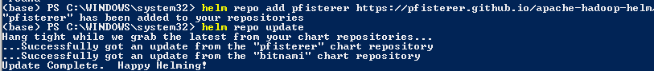
Cài hadoop:
helm install my-hadoop pfisterer/hadoop

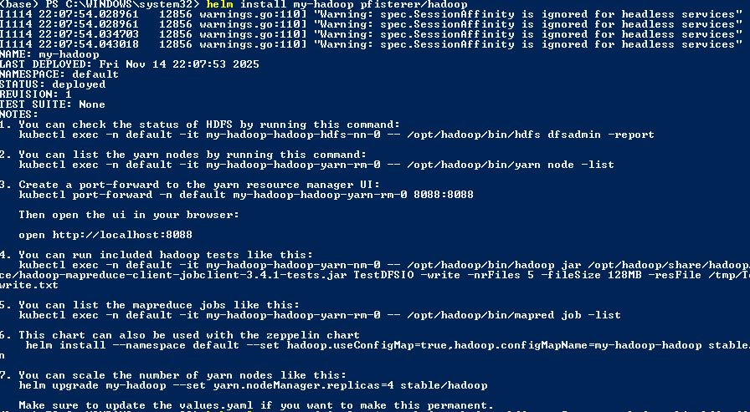
Chạy minikube kubectl -- get pods -n default -w, kiểm tra cho đến khi tất cả Running và READY là đã cài xong.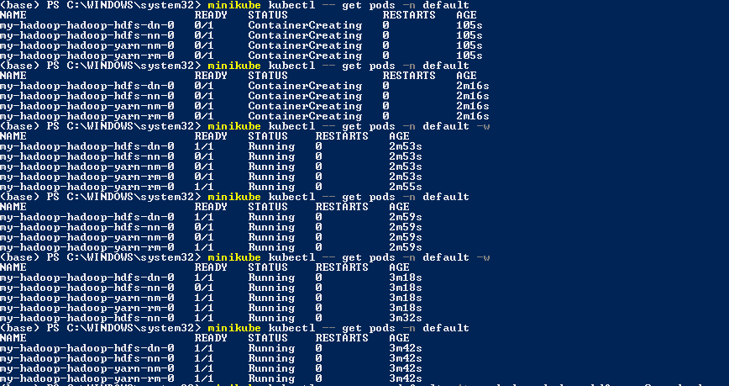

Test:
Exec vào Namenode: minikube kubectl -- exec -n default -it my-hadoop-hadoop-hdfs-nn-0 – bash
Chạy: /opt/hadoop/bin/hdfs dfsadmin -report
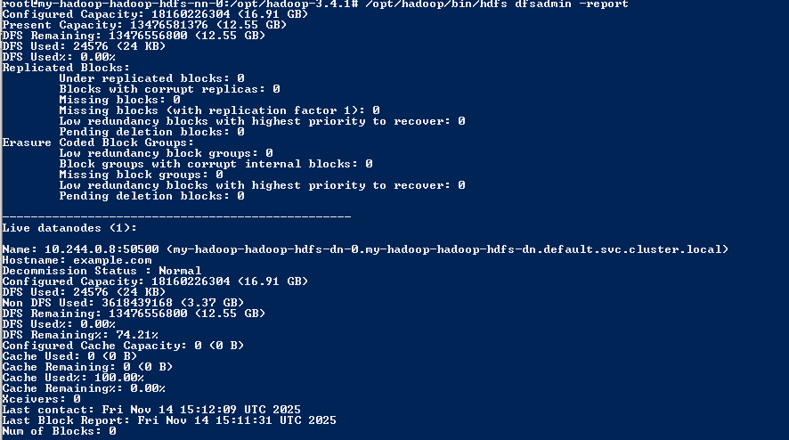
- Tạo thư mục trong HDFS:
/opt/hadoop/bin/hdfs dfs -mkdir /test
- Upload một file nhỏ từ container vào HDFS:
echo "Hello Hadoop" > hello.txt
/opt/hadoop/bin/hdfs dfs -put hello.txt /test/
- Liệt kê nội dung thư mục HDFS:
/opt/hadoop/bin/hdfs dfs -ls /test
- Download file từ HDFS về local container:
/opt/hadoop/bin/hdfs dfs -get /test/hello.txt .
cat hello.txt

Khởi động lại minikube
minikube start
Dừng minikube: minikube stop

